**Отчет о проведении**

**интеллектуально-познавательной игры**

**в 6в классе**

**на тему:**

**«Это мы не проходили»**

**Социальный педагог: Саидова А.С.**

г.Дербент,ноябрь,2023

Цель:

· Организация досуга учащихся;

· Развитие любознательности учащихся

Задачи:

· формировать и сплачивать ученический коллектив;

· расширять знания об окружающем мире;

· развивать способности и творческий потенциал учащихся.

· развивать умения работать в коллективе

Участники игры: учащиеся – 6в классов

Форма – интеллектуальная игра

**Ход проведения**

Добрый день ребята! Сегодня мы отвлечемся от повседневных забот и проведем вместе наше время. Это не урок, это интеллектуально - познавательная и даже развлекательная игра – конкурс «Это мы не проходили…». Сегодня в коллективно – творческом деле мы не только отдохнем, но для каждого откроется простор для проявления своего «Я», личностного и коллективного творчества, активности, саморазвития, самовыражения.

Сегодня мы разбили, вас, ребята на 2 команды.

Все готовы и мы начинаем.

Выбрать капитана и название команды

Ведущий объявляет название команд и капитанов.

Болельщики – активны и поддерживают команды.

I конкурс. Разминка.

Вопросы командам

I команда

· Сколько периодов в хоккейном матче? (3)

· Самое лучшее время для школьников (каникулы)

· Усатая рыба – (сом)

· Мостик из цветных капелек дождя (радуга)

II команда

· Персональный транспорт младенцев (коляска)

· Без какого «зверька» невозможно вести диалог с компьютером? (мышь)

· Ниточка на палочке, палочка в руке, ниточка - в реке (удочка)

· Сооружение, к которому причаливают корабли (пирс, причал)

II Конкурс «Наборщик».

Записать как можно больше слов, нарицательных имен существительных в именительном падеже из слова изобретательность (листы и ручки выдаются командам). Примерные слова: таз, бра, образ, тело, табель, рот, бор, ноль, лен, ель, отель, реальность, нос, бетон, нота, роль, табель, лень, тост, тесто, робот.

Конкурс для болельщиков:

Вопросы:

· Что можно увидеть с закрытыми глазами – сон

· Что сушит, когда мокнет? (полотенце)

· Сколько цветов на Георгиевской ленте? (два)

· Ей «где – то Бог послал кусочек сыра» (ворона)

· Самое большое морское животное – кит

· Птица, которая по утрам будит жителей села (петух).

· Дождь, снег, град – одним словом – осадки

· Специальный баллон для тушения пожара – огнетушитель

Результаты конкурсов подводит ведущий

III Конкурс на внимание (поднос – на нем вещи – запомнить и назвать как можно больше предметов)

IV конкурс «Темная лошадка»

Узнать из краткой информации, о чем или о ком идет речь

I команда

Этого человека можно по справедливости назвать знаменитым писателем и поэтом, сочинявшим для детей и взрослых, ему принадлежат слова «Что за прелесть эти сказки!» В детстве он любил слушать сказки, которые рассказывала ему няня по вечерам (А. С Пушкин).

II команда

Этой вещью пользуются уже более 200лет. При изготовлении этого предмета используют глину, графит, воду. Чем больше глины, тем эта вещь становится тверже, чем меньше глины, тем мягче. Смесь тестообразной пасты пропускают через формовочный пресс, тонкие липкие веревочки направляют в печь для обжига. 2 деревянные заготовки из кедра или сосны наполняют обожженными веревочками, склеивают, разрезают на определенные размеры, внешние стороны полируют и используют в быту. Что это? (Карандаш)

V Конкурс «Зашивровщик».

Анограмма – восстановление слов из произвольно перемешанных букв. Исключи лишнее. Измени положение букв и составь слово.

Аросок, таис, алгак, нолук.

Винда, кфаш, тлос, ачыс.

Ланеп, чакур, ситакл, лост.

Дисер, кул, чекосн, шураг .

Аросок – сорока, таис – аист, алгак – галка, нолук – клоун.

Винда – диван, кфаш – шкаф, тлос – стол,ачыс – часы.

Ланеп - пенал, чакур – ручка, ситакл – ластик, лост – стол.

Дисер – редис, кул – лук, чекосн – чеснок, шураг – груша.

VI Болельщики - аукцион марок автомобилей для мальчиков

(«Волга», «Москвич», «Вольво», «Мерседес», «Шкода», «Шевроле» «Фольксваген», «Жигули» «Тайота», «Кия»).

VII Музыкальное «ассорти» (музыкальная нарезка для всей команды). Танцует вся команда.

VIII Продолжи пословицу

Командам на карточках выдаются начало 4 пословиц, необходимо их закончить.

«Волков бояться – в лес не ходить», «В тесноте – да не в обиде», «Терпенье и труд все перетрут», «Сделал дело – гуляй смело», «Что написано пером, не вырубишь топором», «Любишь кататься – люби и саночки возить», «Делу время, а потехе час», «Без труда не выловишь и рыбку из пруда», «Куда иголка – туда и нитка», «У семи нянек – дитя без глаза».

1. «Что написано пером…»

2. « Сделал дело…»

3. «Любишь кататься …»

4. «У семи нянек …»

1. «Терпенье и труд …»

2. «Делу время, а …»

3. «В тесноте …»

4. «Без труда …»

IX. Конкурс «Ты – мне, я – тебе» - конкурс «Предлагаю – выбираю»

Предлагается командам по 2 ситуации. Участники команд предлагают помощь, обсудив ее в группе (команде) и озвучивают.

· «У меня пропала собака»

· «Я не умею плавать»

· «Я поссорился с родителями»

· «Задержавшись на занятиях, я опоздала на электричку».

X Конкурс для болельщиков «Найди рифму»

Нота – рота

Шантаж – монтаж

Огурец – мудрец

пейзаж – этаж

пять – опять

два – дрова

павлин – пластилин

XI Гейм «Гонка за лидером» (За меньшее количество времени ответить на большее количество вопросов).

I команда

1. Подвесное ложе для отдыха - гамак

2. Бег на длинную дистанцию – марафон

3. Сестрица Аленушка и братец - Иванушка

4.Гимнастические тапки – чешки

5. Лучшее лекарство – смех

6. Неправильный старт – фальстарт

7. Залог здоровья – чистота

8. Поединок между двумя лицами – дуэль

9. Цвет зимней олимпиады – белый

10. Животное 2016 года – обезьяна

11.Новогоднее дерево - ель

12. Ее отчество Патрикеевна - лиса

13. Друг человека – собака

14. Поросенок – телезвезда – «хрюша»

15. Стрелок на лыжах – биатлонист

16. Легкая спортивная лодка – байдарка

17. Главная песня страны - гимн

18. Лучшее время школьников - каникулы

19. Обувь для футболистов - бутцы

20. Легкое белое пирожное - безе

II команда

1. Самый интеллектуальный вид спорта - шахматы

2. Сказочный герой с пропеллером - карлсон

3.Расстояние от старта до финиша - дистанция

4.Усатая рыба - сом

5. Самая маленькая птичка - колибри

6. Что значит марафон – бег на 42 км

7. Птица, которая бросает своих птенцов - кукушка

8. Живет с бабой (дед)

9. Он от бабушки ушел, он от дедушки ушел - колобок

10.Страна летней олимпиады 2016 – Бразилия

11. Он всегда в лес смотрит - волк

12. Самое большое морское животное - кит

13. Бег на короткую дистанцию - спринт

14.Быстрый стиль плавания - кроль

15. Жена короля – королева

16. Летние коньки – ролики

17. Самое ласковое животное - кошка

18. Орудие для хлебания жидкой еды - ложка

19. Взятие спортивных ворот - гол

20. Меткий стрелок – снайпер

Конкурсы для болельщиков:

· построиться «низкий – высокий»

· построиться по цвету обуви (от светлой – к темной)

· назвать 10 имен на букву «А» (Аркадий, Анна, Афанасий, Алиса, Алла, Алексей, Андрей, Анатолий, Алена).

· Игра – развлечение «Десять прищепок». Водящему лента с одной прищепкой. Игрокам прикрепляются остальные прищепки. Водящий (глаза завязаны) должен снять как можно больше прищепок

Итак, нашей встрече мы подводим итог

Я всех благодарю за участие в нашем совместном отдыхе, но наша встреча – это пища для головы, для души, для ног. До свидания! И до новой встречи!

**Анализ проведенной интеллектуально-познавательной игры**

**в 6в классе.**

**Тема: «Это мы не проходили»**

**Дата проведения: 20 ноября 2023г.**

В рамках «Недели психологии» социальным педагогом школы Саидовой А.С. проведена интеллектуально-познавательная игра в 6в классе МБОУ СОШ №13, включающая в себя различные конкурсы на знание школьной программы, внимательность, скорость и самое главное умение работать командой.

Цель и задачи данного мероприятия: организация досуга учащихся, развивать любознательность учащихся, формировать и сплачивать ученический коллектив, расширять знания об окружающем мире, развивать способности и творческий потенциал учащихся, развивать умения работать в коллективе. В соревновании принимали участие две команды по 8 человек и болельщики. Перед началом игры выбрали капитана команда и придумали название команды. Сформировались две команды «Знатоки» и «Грамотеи» и первым этапом для участников стал конкурс «Разминка». В качестве жюри присутствовали педагог-психолог Кахриманова Т.К., классный руководитель 6в класса Амирханова Э.Г.

При подготовке интеллектуальной игры определила тему, методы, формы, приёмы проведения мероприятия, место и время проведения, составила план подготовки. Учитывала возрастные особенности детей, особенности классного коллектива и уровень его развития. Также были проведены отдельные конкурсы для болельщиков. Все участники с удовольствием принимали участие во всех конкурсах. После 6 этапа провела музыкальное «ассорти», музыкальная нарезка для всей команды.

Каждый этап был по своему сложен и различался своим решением, конкурс «Анаграммы» не стал исключением, здесь командам пригодилось умение быстро и точно расшифровывать слова. Во время подведения итогов для всех присутствующих, прозвучала позитивная песня.

Конкурс понравился и игрокам, и зрителям.

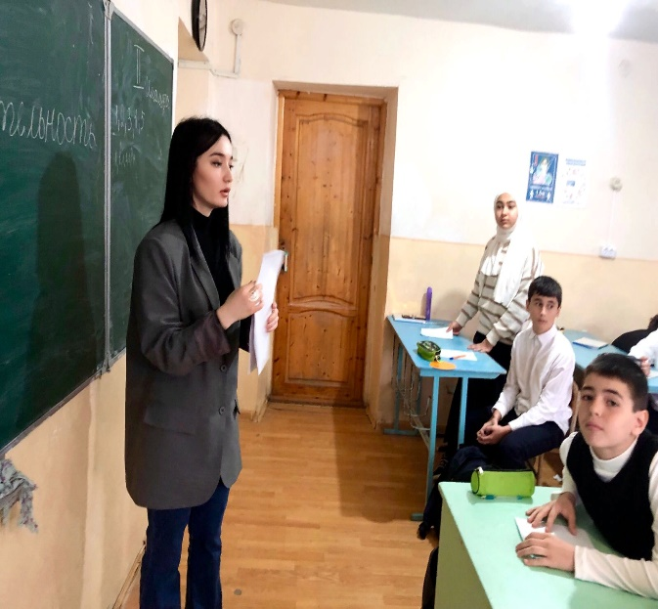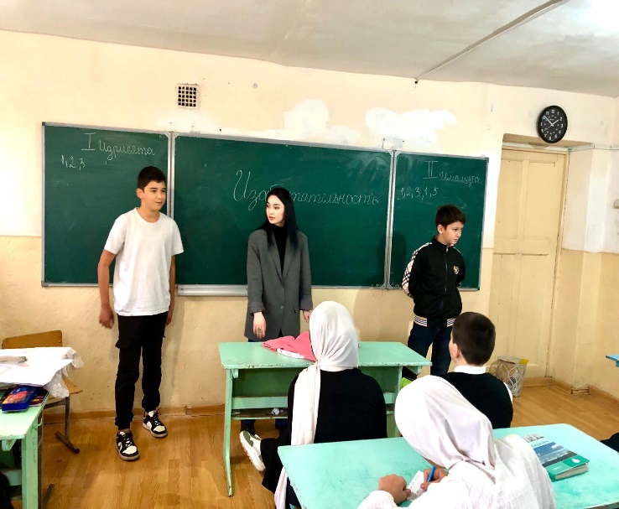

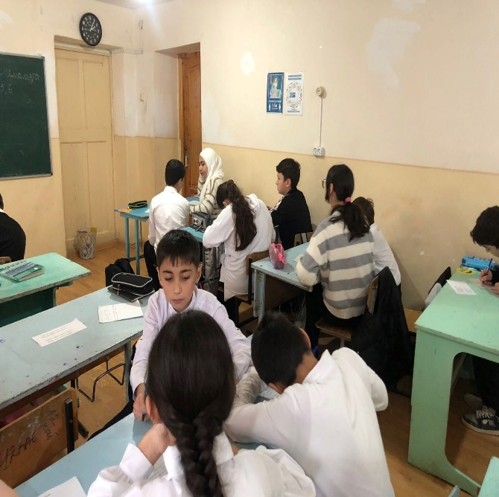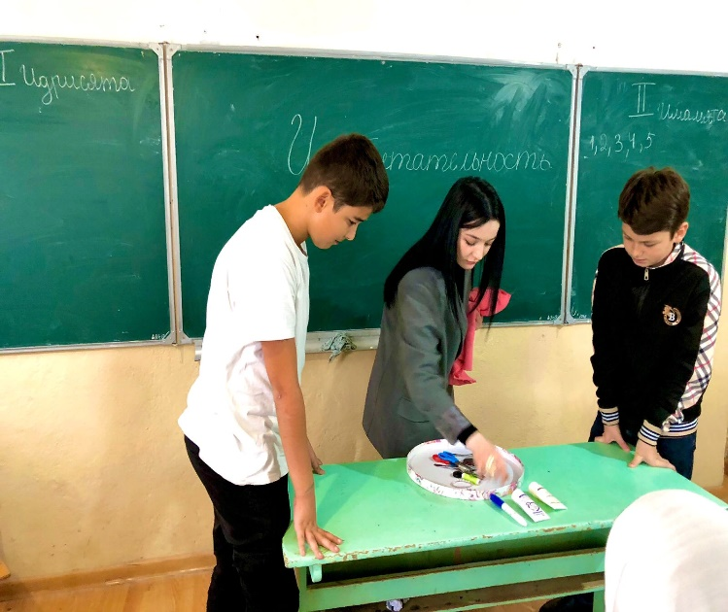

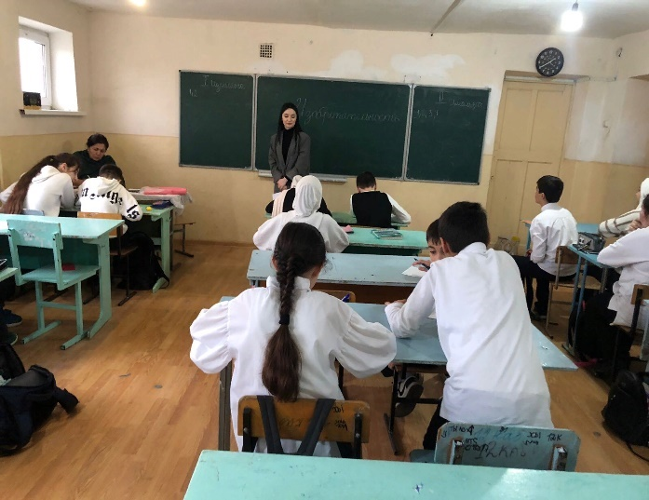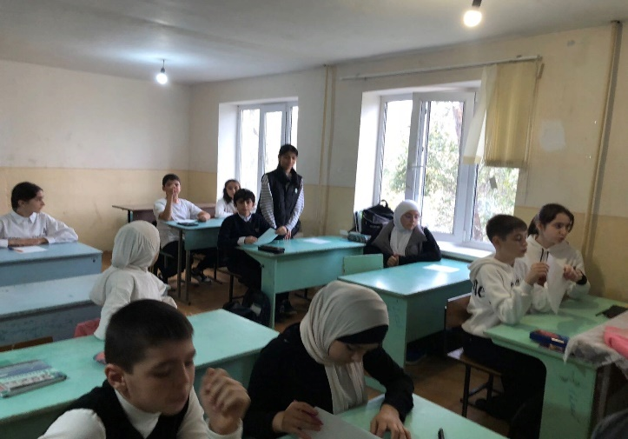

Цель: организация досуга учащихся; развитие любознательности учащихся